THE BINGO CIRCUS THEATRE
ENTRETENIMIENTO
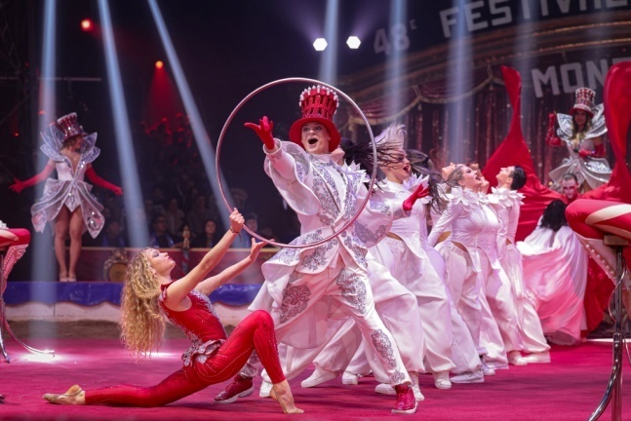
Si no existieran, habría que inventar a este grupo que viene a entretenernos al Festival de Circo cada año.
Esta compañía ucraniana fue creada en 1996 por la talentosa coreógrafa Iryna Herman. Se formó en la renombrada escuela de circo de Kiev con la ayuda de su marido Igor Protsenko, quien es un compañero muy competente. Esta compañía acrobática ha participado con éxito en el Festival de Circo desde hace varios años, y recibieron un Clown de Bronce en los festivales 27.º y 45.º.
Está compuesta por jóvenes talentos en su último año en la escuela de circo de Kiev, así como por deportistas de alto nivel, incluida Vlodyslava, que es hija de Igor e Iryna y campeona de gimnasia rítmica. Para esta 48.ª edición, la Compañía Bingo, con su impresionante elenco, tendrá la tarea de realzar el espectáculo no solo con su talento artístico, sino también con la originalidad coreográfica de su invaluable directora artística, ¡Iryna Herman!
Se puede decir con seguridad que esta compañía de artistas de excepcional calibre también contribuye al renombre del festival de circo más grande del mundo...
30 Dossier de Presse - 48.º Festival International du Cirque de Monte-Carlo-

ALEX Y LIZA
MANO A MANO
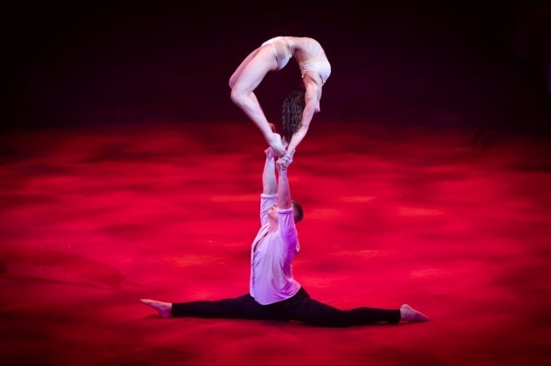
Representando a Ucrania en grandes competiciones de gimnasia acrobática, Alexandre Shpyn y Elyzaveta Vasylygym se han convertido en artistas profesionales consagrados, con actuaciones en los mayores circos y espectáculos de variedades, estando actualmente bajo contrato en el Moulin Rouge de París.
De estatura similar, sorprenden por su dinamismo y su elegancia.
Alex lanza y atrapa a su compañera Liza en una sucesión de saltos, y luego realiza equilibrios sorprendentes sosteniéndola con una sola mano.

ANDREJS FJODOROV

Y SUS PALOMAS
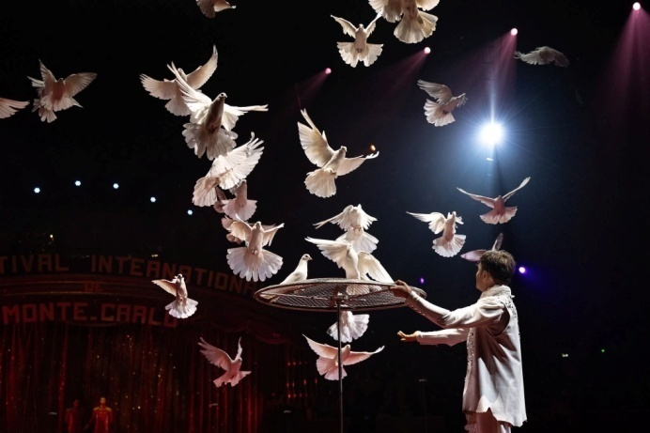
Originario de Letonia, Andrejs FJODOROV ya participó en el Festival Internacional del Circo de Montecarlo y regresa con una pajarera aún más impresionante, acompañado de dos perros y un gallo.
Fue en su casa, en Riga, donde reunió a este pequeño mundo emplumado del que se enamoró. Hoy en día, Andrejs posee una treintena de especímenes, los más bellos y los más raros, incluyendo palomas indias de cola de pavo real...
Todas estas palomas viven en libertad alrededor de su caravana, revoloteando y picoteando. En la pista, Andrejs gusta decir que no hace trabajar a sus palomas, sino que trabaja con ellas, creando una verdadera simbiosis entre el hombre y los pájaros.
Con un simple gesto de su entrenador, las palomas pasan de un obstáculo a otro, haciendo de funambulistas en equilibrio sobre una cuerda, volando alrededor de Andrejs y, para el final, ¡es una nube de pájaros la que vuela sobre la pista!
Andrejs ha incluido en su espectáculo dos perros huskys alemanes que establecen una asombrosa complicidad con sus compañeros volátiles.

TROUPE KOLFE
SALTADORES DE BASCULANTE Y JUEGOS ICARIOS

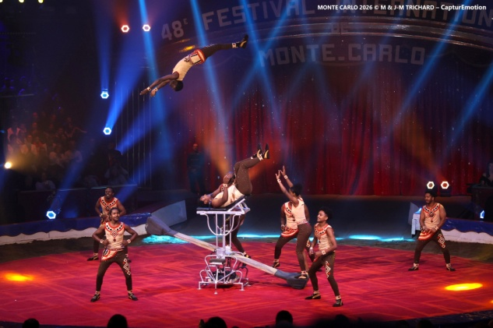
Estos nueve acróbatas etíopes han imaginado la originalidad de esta espectacular atracción que reúne el salto a la basculante y los juegos icarios.
La basculante, situada abajo y en paralelo a la trinka, se coloca en altura sobre un pedestal.
Los acróbatas, propulsados por la basculante, realizan dobles saltos mortales aterrizando sobre los pies del portador instalado en su trinka. ¡Asistimos a intercambios y combinaciones muy excepcionales!
Para el final, un acróbata presenta una impresionante sucesión de saltos mortales con los ojos vendados...
ANGELINA RICHTER
LA POSTE

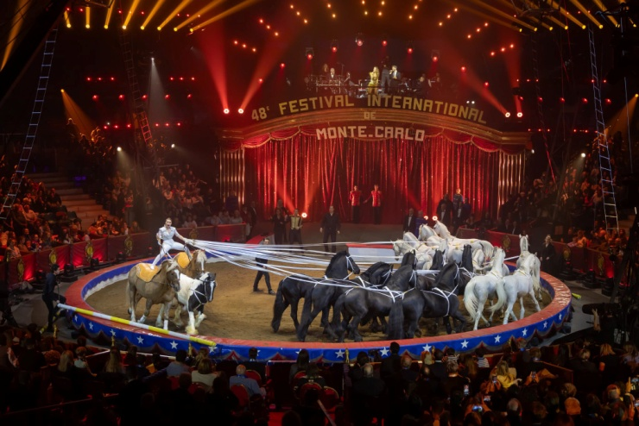
Florian RICHTER y su esposa Edith pueden estar orgullosos de su hija Angelina, de 20 años, que perpetúa con orgullo la gran tradición ecuestre de la familia.
Angelina presentará especialmente para esta 48ª edición « La Poste », uno de los ejercicios ecuestres más difíciles y espectaculares, inventado por el célebre jinete inglés Andrew DUCROW en Mánchester el 15 de febrero de 1827, que nombró « Correo de San Petersburgo ».
De pie sobre dos caballos, Angelina, en cada vuelta de pista, deja pasar entre sus piernas, un caballo que lleva con una rienda larga. Realizará la hazaña de hacer pasar veinte caballos, sosteniendo al final las veinte riendas largas con una sola mano por la fuerza de la muñeca y con la otra mano las riendas de los dos caballos que monta.
Angelina merecerá entonces una ovación...

STANISLAV VYSOTSKYI

MALABARISTA CON LOS PIES

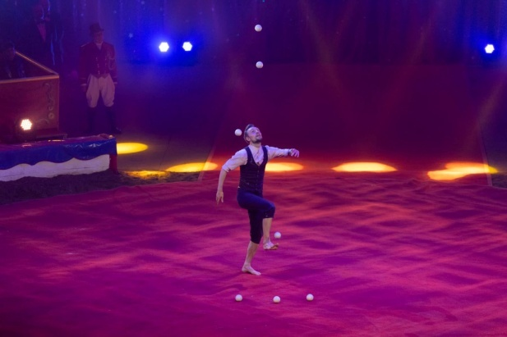
Stanislav VYSOTSKYI nació en Kiev, Ucrania, en 1983. Siguiendo los pasos de su tía, artista de circo, aprendió malabares en un estudio especializado durante cuatro años.
Después de varios años de experiencia, Stanislav desarrolló un estilo de malabares único: hace malabares descalzo...
Así, lanza las pelotas con la parte delantera de sus pies para incorporarlas a las numerosas que utiliza para hacer malabares con sus manos.
Finalmente, ¡lanza las pelotas de un pie al otro y logra hacer malabares con tres y cuatro pelotas con un solo pie!.

TONY ALEXIS TRIO

PAYASOS
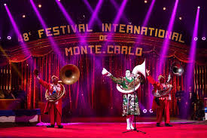
S.A.S. la Princesa Estefanía quiso contratar auténticos payasos tradicionales, pensando en los miles de niños que asisten al Festival Internacional del Circo de Montecarlo.
Tony ALEXIS celebrará en esta ocasión sus 65 años de pista. Junto a su esposa Jeannette, payasa también, han tenido el gran mérito de formar a sus dos hijos en este arte de los payasos tradicionales.
Así, Totti, el mayor, y Tonito, el más joven, son payasos de gran calidad que han participado en el Festival Internacional de Montecarlo y que trabajan en los circos más importantes.
En el Principado, Tony y Jeannette harán una entrada musical con Tonito en el papel de payaso blanco.
Tony y Tonito, virtuosos trompetistas, acompañados por Jeannette a la tuba, tocarán los tres el helicón, multiplicando los gags.
En su segunda aparición, nos muestran una escuela de karate cómica.

DANIEL SIMU
ACROBACIA CON ROBOT
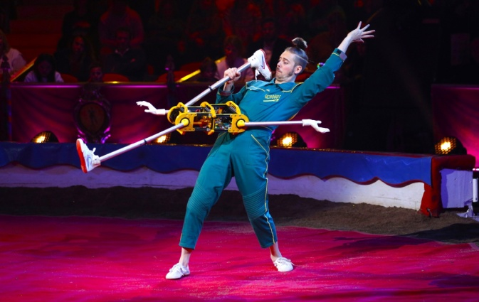
Daniel SIMU, originario de los Países Bajos, es un apasionado de la robótica.
En 2022, este autodidacta construyó él mismo su robot, al que llamó Robin.
Para él, los robots no son simples máquinas, sino personajes dotados de una intimidad.
Lo demuestra perfectamente en la pista haciéndolo caminar, bailando con él, manteniéndolo en equilibrio con un pie sobre su cabeza y, sobre todo, realizando con su robot un número de ¡mano a mano! bajo la influencia de la inteligencia artificial.

LA TROUPE FLYING FUENTES GASCA

TRAPECIO VOLANTE
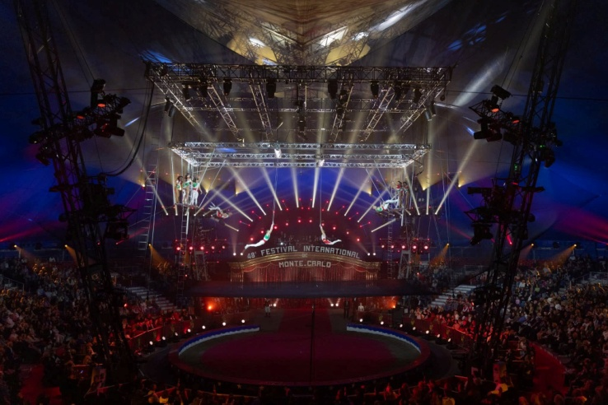
La familia FUENTES GASCA es una de las dinastías más importantes del circo mexicano y posee varios circos en América Central y América del Sur.
Raoul FUENTES GASCA y sus hermanos Martin y Juan CEBOLLA poseen uno de los circos más grandes de Colombia. La estrella indiscutible del circo es Juan CEBOLLA, volatinero, atrapado por su hermano Martin. El padre de Juan CEBOLLA es Martin FUENTES GASCA, uno de los jefes de la familia.
Para este 48º Festival, la prestigiosa troupe de los Flying Fuentes Gasca se presentará en doble línea con los portores enfrentados, haciendo su actuación aún más espectacular. Asistimos, a un ritmo muy sostenido, a una serie impresionante de los ejercicios más difíciles en el trapecio volante: doble salto mortal carpado, doble-doble, triple, triple y medio atrapado por las piernas, triple carpado, salto mortal también realizado por una volatinera. Dos volatineros, uno en cada línea, realizan en perfecta sincronización, el triple salto mortal...
La estrella es Juan CEBOLLA, el único que realiza el mayor número de cuádruples saltos mortales en el mundo. ¡Logró su salto cuádruple 1841 con pirueta y media de retorno! Corresponderá a nuestro Maestro de Ceremonias, Petit Gougou, anunciar en cada representación, el número actualizado de saltos realizados...

DUO GEMINI
PERCHA AÉREA
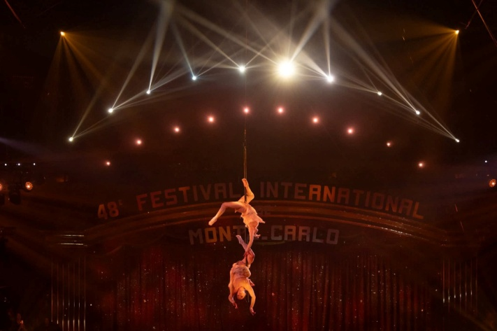
Yuliia y Olha MOSIERIKO son hermanas gemelas originarias de Krasnoperekopsk, en Ucrania. Se formaron en la célebre academia de circo y variedades de Kiev y participaron en la final del programa de televisión "La France a un incroyable talent" (Francia tiene un talento increíble). Estas dos hermanas gemelas realizan en la percha aérea, siempre en perfecta simetría, suspensiones muy peligrosas.

HAKUNA MATATA

ACRÓBATAS SOBRE ROLLA ROLLA
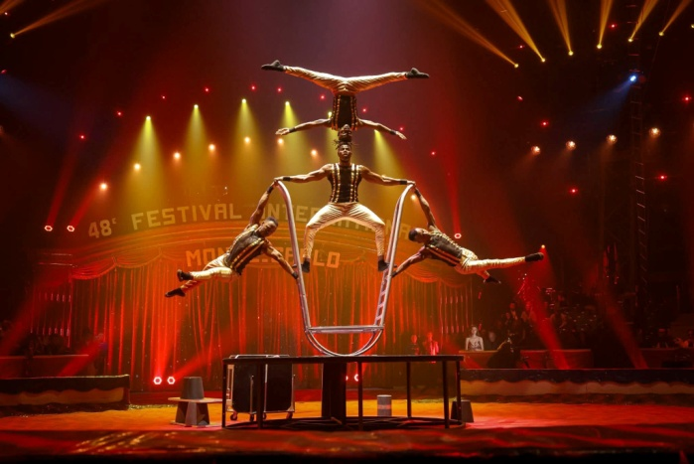
Originarios de Mar es Salaam en Tanzania, estos cuatro acróbatas mezclan el arte tradicional africano y la acrobacia contemporánea. Bajo la dirección de Winston RUDDLE, conocido también como Papa Afrika, estos acróbatas cautivan al público con sus actuaciones dinámicas y espectaculares. Así, estos grandes artistas realizan una sucesión de pirámides sobre sus rolla rolla. Sobre su doble rolla rolla, el portor mantiene a su compañero en equilibrio de cabeza a cabeza, luego, logran construir una pirámide de triple altura y siempre en triple altura un equilibrio con una sola mano. El final es muy espectacular: utilizando dos escaleras colocadas en los extremos de la tabla, un acróbata sube los peldaños de cada escalera manteniendo a su compañero en equilibrio de cabeza a cabeza.

EL EQUIPO NAVAS
DOBLE RUEDA DE LA MUERTE
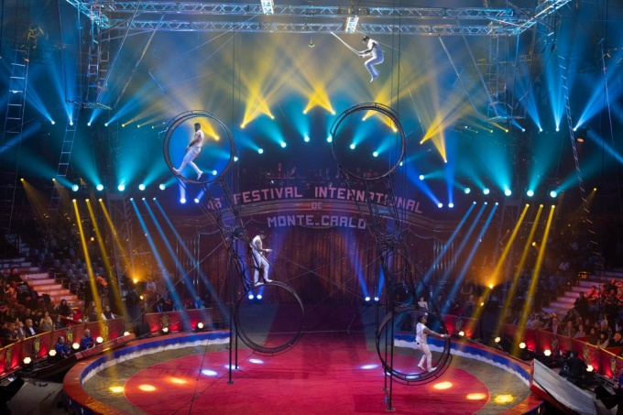
El ecuatoriano Roy NAVAS, quien destacó junto a sus hermanos Rony y Rudy —quienes se encuentran entre los mejores especialistas de esta peligrosa atracción—, prepara ahora nuevos números de la rueda de la muerte.
Especialmente para la 48.ª edición del Festival Internacional del Circo de Montecarlo, los hermanos NAVAS y CELEDÓN presentarán una doble rueda de la muerte, montada en paralelo. En una de ellas evoluciona el chileno Sergio CELEDÓN, acompañado del colombiano Julián ARAGÓN, y en la otra los dos brasileños Lucas y Mateu RAIDER, quienes realizan revoluciones perfectamente controladas a gran velocidad, terminando con arriesgados saltos simultáneos...
Sergio CELEDÓN y sus "desafiantes" giran por el exterior de las ruedas realizando una serie de saltos hacia adelante, seguidos de una serie de saltos hacia atrás, para luego encadenar una serie excepcional de saltos hacia atrás con pirueta.
¡Intentarán por primera vez un doble salto hacia atrás.
FLORIAN RICHTER
CABALLERÍA EN LIBERTAD
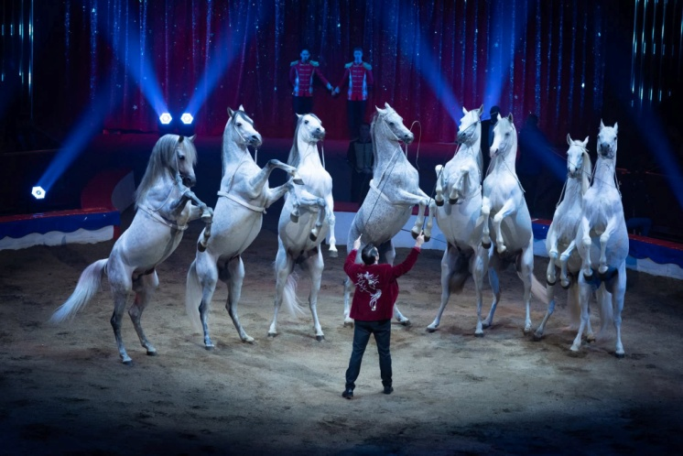
La familia RICHTER se ha ilustrado en varias ocasiones en el Festival Internacional del Circo de Montecarlo. Tuvo el mérito y el honor de participar en el 1er Festival en diciembre de 1974, con Joseph y su esposa Carola, los padres de Florian, quienes presentaban sus números de volteo a caballo y de báscula con sus dos elefantes. Fueron recompensados con un Clown de Plata. En el Festival de 2004, Florian recibió un Clown de Plata por su cuadro ecuestre y en 2008 fue recompensado con un Clown de Oro por su excepcional troupe de jockeys. Florian RICHTER dirige con su esposa Edith, nacida FOLCO, uno de los circos más grandes de Hungría, cuyo orgullo es su caballería. S.A.S. la Princesa Estefanía desea que, cada año, el caballo sea honrado en la pista de Fontvieille y ha seleccionado para este 48º Festival, la participación de la caballería de Florian RICHTER. Primero son seis soberbios caballos árabes de un blanco inmaculado los que galopan en la pista y voltean y revolotean en cadencia. Se les unen cuatro caballos frisones negros de largas crines que danzan creando una sinfonía ecuestre negra y blanca. ¡El cuadro final, compuesto por cuatro caballos árabes que se encabritan majestuosamente, es de toda belleza!

LUCKY HELL
TRAGASABLES EN CORREAS AÉREAS
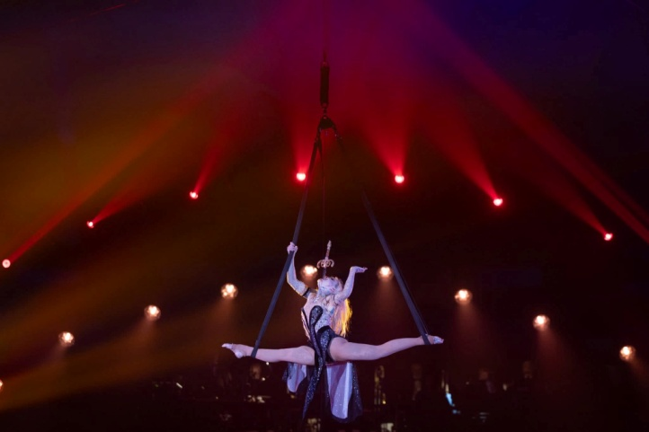
Esta descripción se refiere a un acto de tragasables combinado con correas aéreas. Es importante recordar que este tipo de acrobacias son extremadamente peligrosas y requieren un entrenamiento profesional extenso y condiciones controladas para minimizar los riesgos. Intentar realizar tales actos sin la capacitación y precauciones adecuadas puede resultar en lesiones graves o fatales.
AMBRA Y IVES
CORREAS AÉREAS
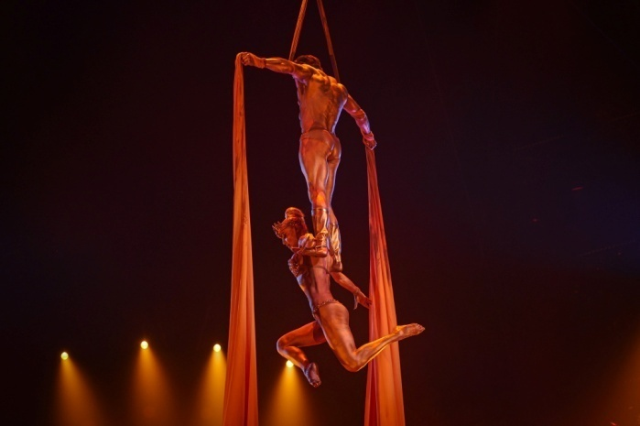
El artista español Ivès NICOLS y su esposa italiana Ambra FAGGIONI han imaginado transformarse en estatuas de oro para realizar este espectacular número de correas aéreas.
Ambra es, en primer lugar, una sólida portora para Ivès antes de que este último sostenga con la mandíbula un aro del cual Ambra queda suspendida por los pies.
Esta atracción está perfectamente escenificada con una lentitud solemne, que realza aún más las proezas acrobáticas de estos artistas...

TROUPE ACROBÁTICA DE DALIAN
SALTOS A LA BANQUINA Y METEOROS

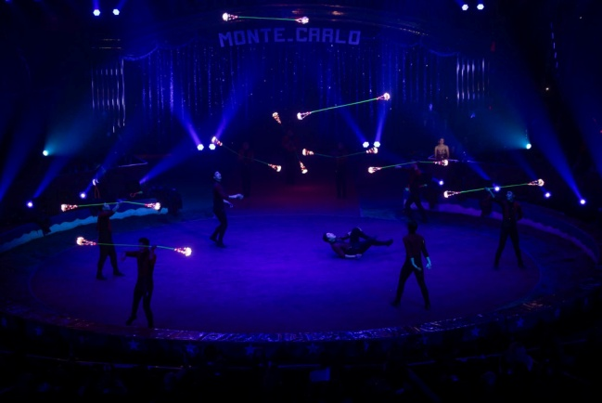
Los numerosos artistas de la troupe acrobática de DALIAN, puerto de la provincia de Liaoning situado al noreste de China en el mar Amarillo, han sabido evolucionar hacia presentaciones modernas apoyándose en tradiciones acrobáticas milenarias.
Esta troupe, creada el 1 de agosto de 1952, ha obtenido numerosas recompensas.
La disciplina llamada meteoros o estrellas fugaces se remonta al tercer milenio antes de Cristo. Se trataba de armas utilizadas por los cazadores, confeccionadas con dos piedras unidas por una liana de ratán, que se hacían girar antes de lanzarlas hacia un blanco.
La especialidad ha evolucionado; estos meteoros están ahora constituidos por una cuerda y dos copas llenas de agua y luminosas...
Sobre una música decididamente contemporánea, estos artistas logran los ejercicios acrobáticos más complejos, tales como saltos a la banquina con llegada a una tercera altura y esto, siempre haciendo girar los meteoros, ¡desencadenando un fuego artificial humano.
GRUPO LODOI
CONTORSIONISTAS
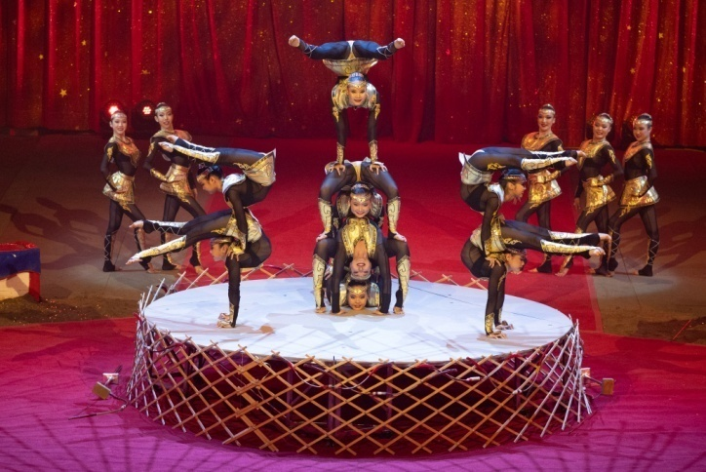
En Mongolia, la contorsión es un arte practicado desde el siglo XII y presente en los palacios reales. Se puede afirmar que la contorsión es una especialidad mongola.
Fue durante el 12º Festival Internacional de Circo de Montecarlo, en 1987, cuando las contorsionistas de Mongolia del Circo Estatal de Ulán Bator fueron galardonadas con un Clown de Plata.
Desde los años 90, con la democratización de Mongolia, se han creado nuevas escuelas privadas. Así, numerosas jóvenes han deseado practicar este arte y, durante el Festival de Circo para la Juventud de Mongolia, cada año destacan una decena de compañías.
La compañía concebida por Enkhtsetseg LODOI es una de las más brillantes: 15 artistas femeninas, en una escenografía innovadora, construyendo incluso una yurta, realizan increíbles pirámides de varios niveles nunca antes presentadas y, además, estas ágiles artistas disparan con arco a blancos utilizando sus piernas. Este grupo también se denomina "Angels Mongolian Contortion".
¿Te gustaría conocer más sobre la historia del Festival de Circo de Montecarlo o ver detalles sobre la técnica de tiro con arco con los pies?

DUO MIGRANTI
MANO A MANO

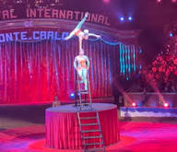
Estos dos artistas peruanos también se han beneficiado de la enseñanza de la escuela profesional del Circo del Perú, «La Tarumba».
Juan Santos ANYOSA, portor de 34 años, dotado de una impresionante complexión y una fuerza poderosa, realiza con su ágil voltante Manases PALACIOS, de 31 años, ¡los ejercicios más espectaculares de mano a mano!
Hace girar a su compañero por los pies, lo levanta con facilidad para impulsarlo con un salto mortal sobre sus hombros; Manases realiza un salto mortal con salida y llegada sobre los sólidos hombros de Juan Santos.
HERMANOS REYES
MALABARISTAS
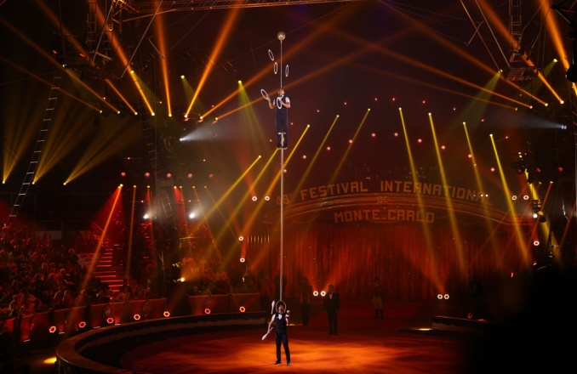
Los dos hermanos REYES, Jonathan, de 21 años, y Francisco, de 25 años, artistas de cuna originarios de Chile, se han beneficiado de la enseñanza familiar, pero también han tenido el privilegio de asistir a la escuela del Circo «La Tarumba», el circo más grande de Perú, que combina perfectamente la tradición con el modernismo.
¡Jonathan y Francisco son excelentes en el malabarismo con mazas, las cuales hacen girar y se intercambian a gran velocidad!
Para el final, uno de los hermanos sostiene una pértiga sobre sus hombros, en cuya cima su hermano mantiene un mástil en equilibrio sobre su frente; el portador y el ágil logran hacer malabares con cinco mazas y sin arnés de seguridad...
¿Te gustaría conocer más sobre la trayectoria de los Hermanos Reyes o prefieres información sobre la escuela de circo La Tarumba?

OAN GODINHO

TRAPECISTA
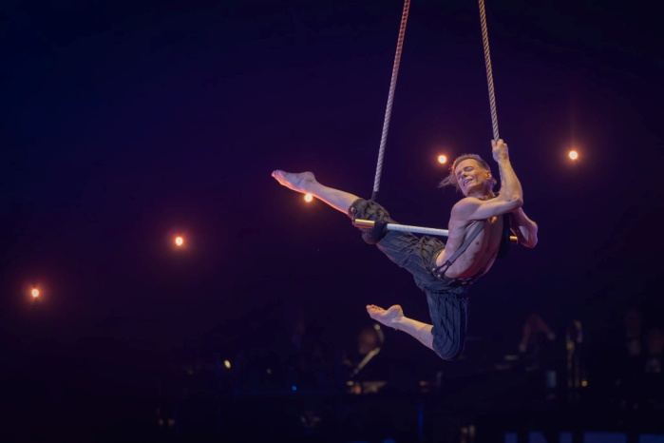
Este artista portugués de 39 años fue, ante todo, un gimnasta con una carrera internacional de 15 años antes de reinventarse en la danza y el circo.
Este bailarín trapecista combina a la perfección las ejecuciones más peligrosas en el trapecio con elegancia, sin arnés de seguridad, para crear una actuación fascinante.
Comienza demostrando su flexibilidad en el suelo antes de revelarla en el trapecio. Después, se suceden audaces suspensiones de un solo pie y de los talones. Además, ¡utiliza las cuerdas de su trapecio para realizar un spagat (apertura de piernas)!
Su número termina con un formidable torbellino en suspensión por la nuca.

GRAN TROUPE NOMUNA
ACRÓBATAS DE BÁSCULA
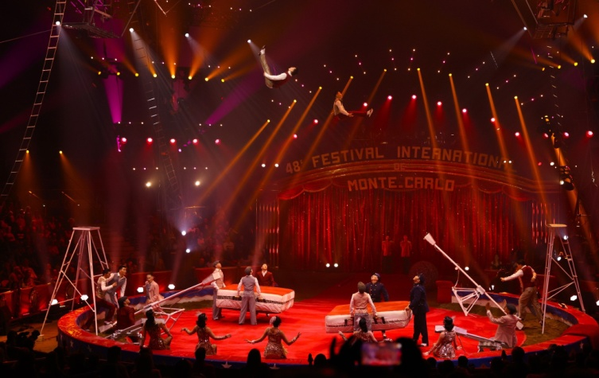
Esta gran troupe Nomuna fue creada por Erdene NERGUI, presidente del centro de desarrollo del circo de Mongolia, del cual dependen estos 19 artistas y sus entrenadores.
De hecho, Mongolia forma parte ahora de las naciones maestras en esta espectacular disciplina de los saltos a la báscula.
¡Dos acróbatas, instaladas una al lado de la otra en la tabla de la báscula, son proyectadas simultáneamente a una 4ª altura sobre dos pirámides humanas!
Un acróbata realiza un doble salto mortal para llegar a una 5ª altura en la cima de una columna de cinco portores, sostenidos por una barra alta.
A lo largo de toda la presentación, los acróbatas realizan saltos mortales carpados y en plancha, incluyendo un cuádruple con aterrizaje sobre una colchoneta gruesa. ¡Lo esencial para el acróbata es caer bien sobre sus pies, evitando caer sobre la espalda y, sobre todo, nunca sobre la nuca!
¿Te interesa saber más sobre la técnica de la báscula coreana o prefieres información sobre otros espectáculos del circo de Mongolia?

ILYA, REGINA Y ZARA
SUSPENSIÓN CAPILAR
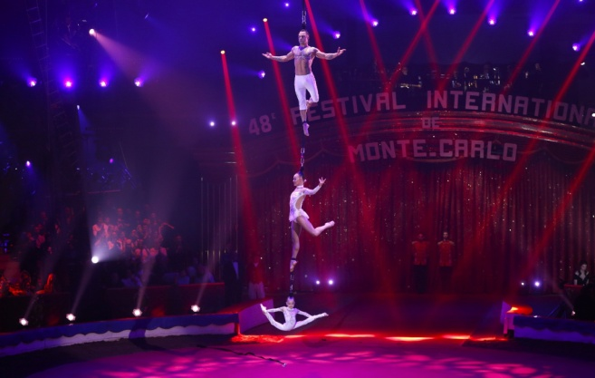
Es muy raro ver a un artista masculino suspendido por el cabello.
Así, para este número, descubrimos a Ilya KOTENYOV, originario de Kazajistán, suspendido por el cabello de su compañera y esposa Regina, quien también se encuentra en suspensión capilar.
¡Regina sostiene a su marido Ilya con su mandíbula, enganchado a su cabello. ¡Después, Ilya hace girar a Regina de mandíbula a mandíbula!
Para el final, descubrimos una sorprendente triple suspensión capilar con el último eslabón, la pequeña Zara, su hija de 8 años, en suspensión por el cabello a los pies de su madre...
MARTYN CHABRY
MÚSICA Y QUICK-CHANGE
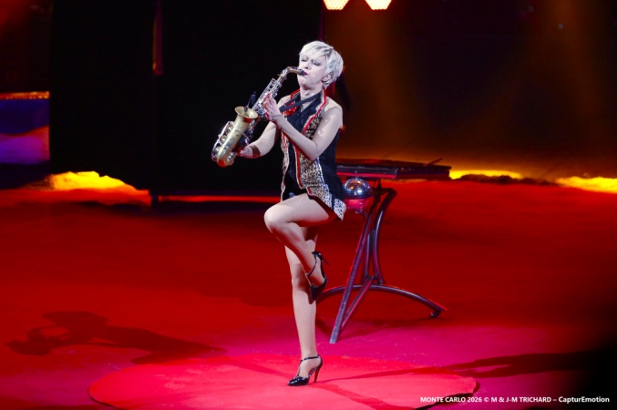
Martyn es la hija del popular payaso Toto CHABRY y de su fallecida esposa y compañera Nora.
Desde los 6 años, ha estado inmersa en el mundo del circo y ha recibido formación musical en saxofón y piano. Eligió desarrollar su carrera artística en solitario y participó en enero de 2005 en el Festival Internacional del Circo de Montecarlo.
Martyn destaca en la música y en el quick-change (cambio rápido de vestuario).
Es, de hecho, una música de gran talento: percusionista dinámica y saxofonista, también es capaz de producir música pegadiza golpeando un conjunto de botellas parcialmente llenas.
Para el final, se muestra como una xilofonista virtuosa, ¡llegando incluso a tocar el instrumento con las teclas ocultas!
A lo largo de su espectáculo hiperdinámico, se convierte en una asombrosa transformista, cambiando de vestuario tan rápido como un rayo...

TROUPE KOLFE
SALTADORES DE BÁSCULA Y JUEGOS ICARIOS
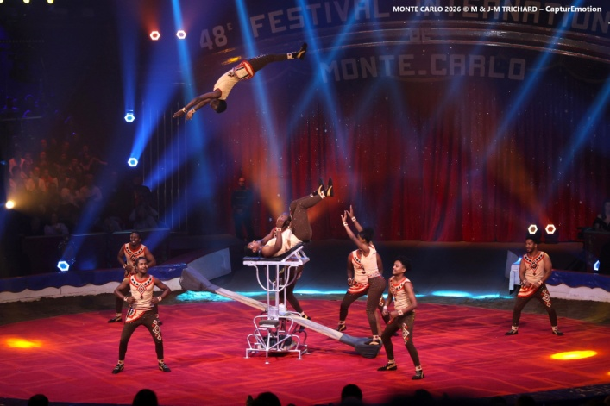
Estos nueve acróbatas etíopes han ideado la originalidad de esta espectacular atracción que combina el salto a la báscula y los juegos icarios.
La báscula, situada debajo y en paralelo a la trinka, se coloca en altura sobre un pedestal.
Los acróbatas, propulsados por la báscula, realizan dobles saltos mortales aterrizando sobre los pies del portor instalado en su trinka.
¡Asistimos a intercambios y combinaciones excepcionales!
Para el final, un acróbata presenta una impresionante sucesión de saltos mortales con los ojos vendados..
DAVIDE VASSALLO & ASHLEY
PAYASOS
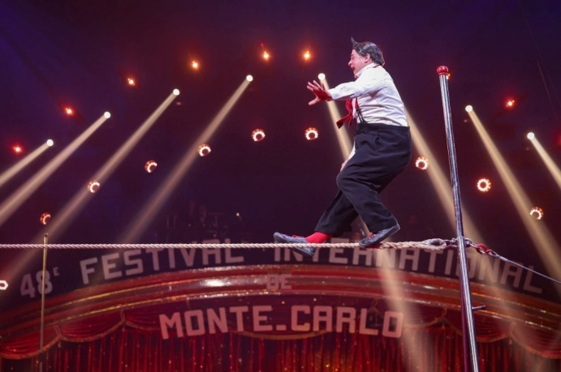
El payaso italiano Davide VASSALLO nació en 1979 en Campobasso, en el seno de una familia de circo dedicada al arte del clown. Su abuelo Francesco, apodado "Ciccillo", era payaso, al igual que su padre Walter.
Desde los 8 años, Davide comenzó su aprendizaje en el alambre, y fue precisamente la acrobacia en la cuerda floja la que eligió para expresar su talento cómico, finalizando siempre con un salto mortal.
Este talentoso comediante cómico, cuyo rostro lunar evoca a Harry LANGDON, pionero del cine, fue contratado durante 4 años por el circo más grande del mundo, el circo Ringling Bros. and Barnum & Bailey, lo que le permitió consolidar su talento cómico.
Su segundo número, una entrada de payaso, es un modelo en su género: al elegir a varios espectadores para actuar en la pista, demuestra todo su talento como mimo y gran cómico con delicadeza y sutileza, todo ello sin poner nunca en ridículo a sus compañeros efímeros...
DUO PEPERONI
TRAPECISTAS CÓMICOS
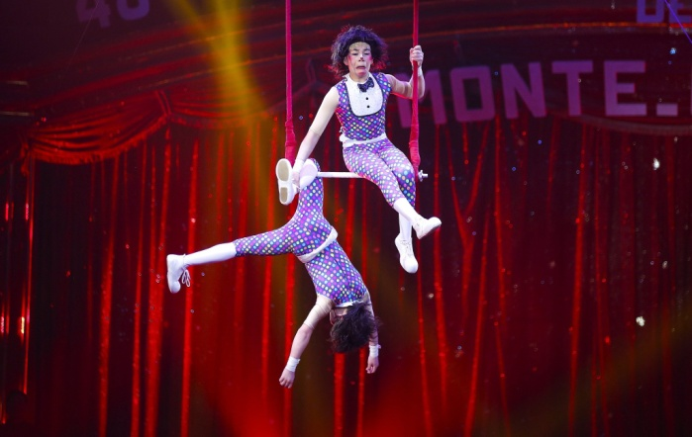
Cuarta generación del circo chileno, Alicio CACERÈS AGUIRO, de 15 años, y su hermano Santiago, de 11 años, son trapecistas cómicos.
Es poco común que artistas jóvenes elijan el arte del clown y hay que agradecer a S.A.S. la Princesa Estefanía por haberlos seleccionado para participar en el Festival New Generation, lo que representa para ellos el mejor de los alientos.
Aprovechando su educación artística familiar, estos dos adolescentes ya son trapecistas consumados que realizan en dos trapecios una sucesión de los gags más increíbles que provocan la risa.
Para el final, los dos hermanos, aferrados el uno al otro, realizan un torbellino endiablado en el trapecio..
BMX FREE STYLE
ACROBACIAS AÉREAS SOBRE BICICLETAS
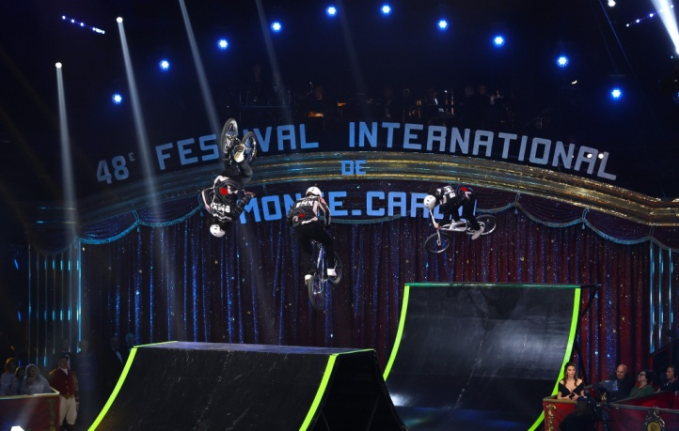
El BMX Free Style es una disciplina olímpica desde los Juegos Olímpicos de Tokio 2020. Esta disciplina consiste en realizar figuras acrobáticas aéreas sobre una bicicleta especialmente adaptada, más pequeña y sólida que una bicicleta tradicional.
Fueron el colombiano Juan Carlos ORDOÑEZ y la mánager de la compañía, Natalia ACERO, quienes tuvieron la idea de adaptar este arte urbano al circo moderno.
¡Los espectadores de este 48º Festival Internacional del Circo de Montecarlo descubrirán, por primera vez, esta impresionante disciplina!
Juan Carlos ORDOÑEZ y su grupo de seis temerarios —Johan David HERRERA, Jesús Eduardo ORDOÑEZ, Franck MENDOZA, Jonathan Estiven RODRIGUEZ, Saul Antonio HERNANDEZ y Luis Osvalo RINCAN— realizan proezas acrobáticas impresionantes sobre sus dos rampas unidas por una plataforma: piruetas, saltos mortales hacia atrás e incluso un doble salto mortal hacia atrás...
Para el final, asistimos a un impresionante ballet acrobático realizado por los siete artistas, ¡quienes ejecutan simultáneamente un salto mortal.

STEFAN DVORAK
ROLLA ROLLA
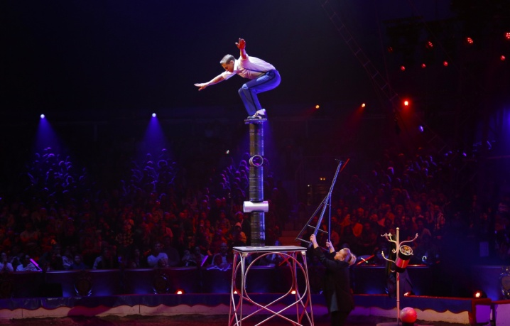
Autodidacta, este joven artista austriaco de 20 años se formó solo en su jardín, simplemente escuchando los valiosos consejos de especialistas como Eddy CARELLO y Vladimir OMELCHENKO.
¡Comienza su número saltando a la cuerda sobre el rolla-rolla con una velocidad y destreza increíbles!
Para el final, apila tablas llegando hasta diez, manteniendo siempre el equilibrio y desafiando los límites de lo imposible...
Stefan Dvorak participa en la categoría New Génération.
TROUPE CHINESA DE SUINING
PAGODA DE TAZONES
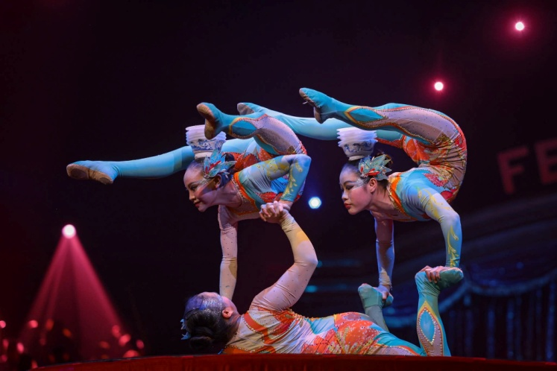
La compañía china de Suining, ciudad de la provincia de Sichuan, creada en 1974, nos tiene acostumbrados a la excelencia. Fue galardonada con un Clown de Plata en 2014 en el 38º Festival Internacional de Circo de Monte-Carlo. Este año, esta compañía, dirigida por el Sr. Ronghua TONG y entrenada por la Sra. Xiaohong TONG, presenta un increíble trío acrobático compuesto por artistas muy jóvenes: Kejinsha JI, de 17 años, portadora, y las acróbatas aéreas Laierluo HAI, de 15 años, y Niujiajia A, de 12 años.
Este número extraordinario participa en la categoría New Generation. El tema del número, la pagoda de tazones, remite a tradiciones chinas muy antiguas. De hecho, un dibujo de la dinastía SHANG muestra a un personaje sosteniendo un tazón en equilibrio sobre la cabeza, objeto que se remonta a al menos 3,000 años...
Las proezas que realizan estas 3 jóvenes acróbatas son realmente asombrosas y nunca antes se habían presentado. De hecho, la portadora sostiene a 2 acróbatas en equilibrio sobre las manos y sobre los pies y logra girar completamente su cuerpo. Luego, carga a sus 2 compañeras en equilibrio en tercera posición, se agacha y se levanta. Durante toda la actuación, las acróbatas mantienen pilas de tazones en equilibrio sobre la cabeza...
Para el final, la portadora sube y baja los peldaños de una escalera con su compañera en equilibrio de un brazo sobre su cabeza... ¡Cómo no admitir que los acróbatas chinos son los acróbatas más grandes del mundo!
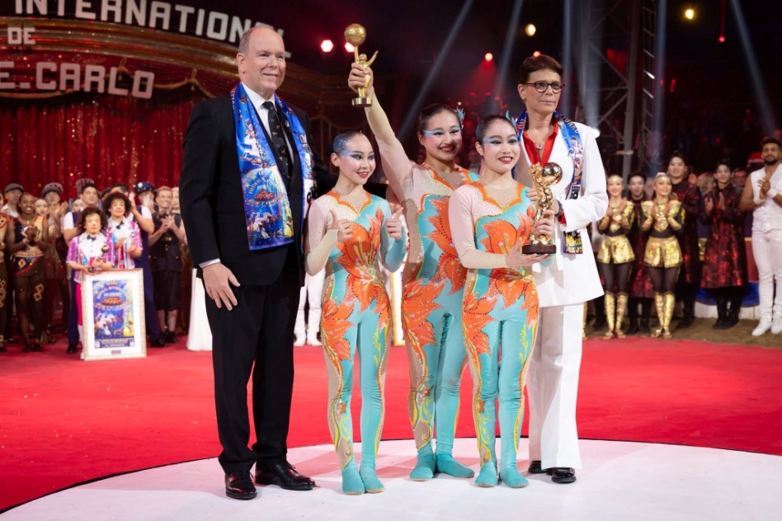
SOERY DELL'ACQUA

EQUILIBRIO Y CONTORSIÓN
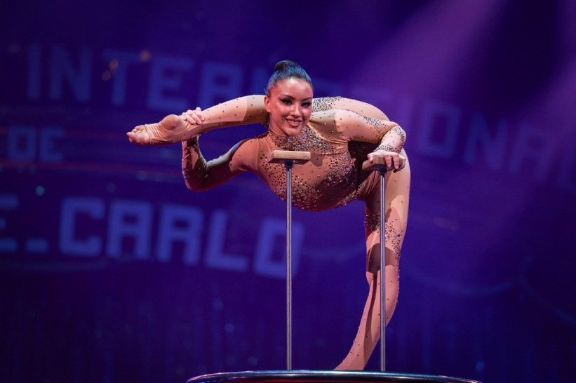
Soery DELL'ACQUA pertenece a una antigua familia de circo italiana. Su padre, Rony, ganó con su hermano Daris, bajo el nombre del dúo Royal Brothers, un Payaso de Bronce en el 35º Festival Internacional de Circo de Monte-Carlo en 2011, con un número de mano a mano.
Soery, de 17 años, fue formada por su padre Rony en la disciplina de equilibrio sobre manos. Desde los 12 años, debutó en el circo familiar y en diciembre de 2024 ganó el Oro en el festival de jóvenes artistas italianos en Roma.
Esta magnífica artista combina el equilibrio y la contorsión con gracia y con una facultad desconcertante...
Soery, en equilibrio sobre sus dos bastones, con un estilo de una elegancia poco común y con una fuerza tranquila, logra todos los ejercicios más difíciles, incluyendo ¡un equilibrio de una sola mano pasando de un bastón al otro!
Soery participa en la categoría New Generation.

